Zlomky

Zlomok
- PRÍKLAD:
Na návštevu k Ivane prišlo päť spolužiačok. Ako si šesť dievčat podelilo pizzu, ak vieme, že si každá pochutnala na rovnako veľkom kúsku?
RIEŠENIE:
Pizza predstavuje celok. Rozdelíme ju na šesť rovnakých častí a každá zje jednu. Jedna časť predstavuje jednu šestinu celku. Zapíšeme: $\frac{1}{6}$. Hovoríme, že každá zje jednu šestinu pizze.

- PRÍKLAD:
Zapíš zlomkom: Janko zjedol tri diely čokolády, ktorá bola rozdelená na štyri rovnaké kúsky.

Zlomok:
čitateľ
zlomková čiara $\frac{3}{4}$
menovateľ
- PRÍKLAD:
- Môžeme rozdeliť celok na dva rovnaké diely? Akým zlomkom každý diel zapíšeme?
- Môžeme rozdeliť celok na nula rovnakých dielov? Akým zlomkom každý diel zapíšeme?
- Môžeme rozdeliť celok na jeden diel? Akým zlomkom takýto diel zapíšeme?
4. Zapíš zlomkom, aká časť útvaru je zamaľovaná?
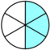
a)b )c)
d)e)f)
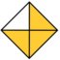
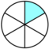
g)h)i)
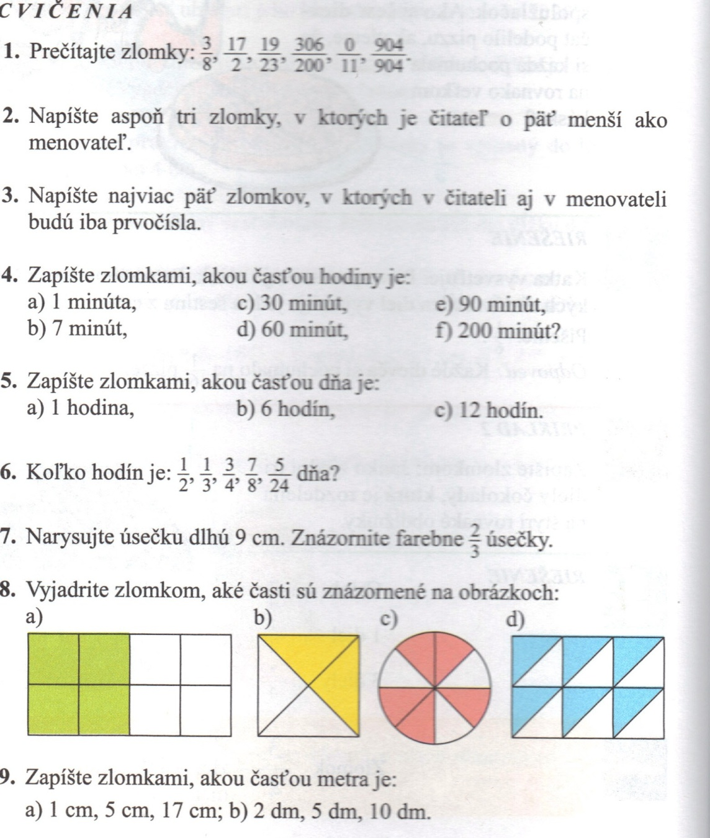

Rovnosť zlomkov, rozširovanie zlomkov
PRÍKLAD:
Štyria kamaráti mali za úlohu natierať tyče dlhé 360 cm. Janko mal natrieť $\frac{1 }{3}$ tyče, Ferko $\frac{2}{6}$ z druhej tyče, Ondrej $\frac{3}{9}$ z tretej tyče a Peter $\frac{4}{12}$ zo štvrtej tyče. Ktorý chlapec natrel najviac a prečo? Ktorý najmenej?

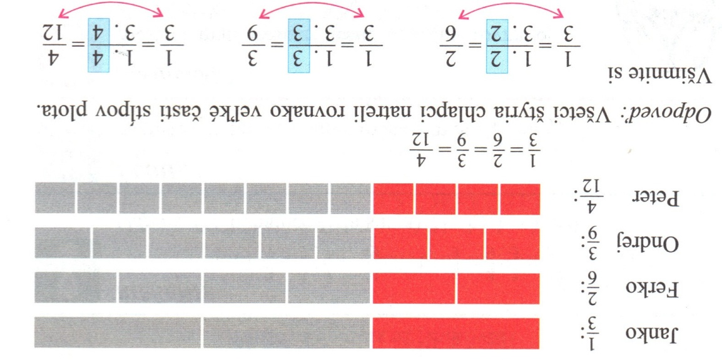
RIEŠENIE:

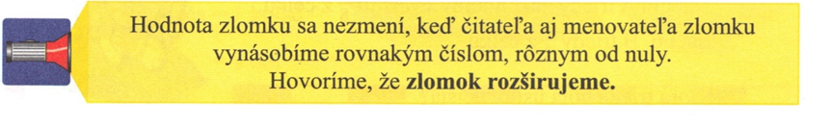
PRÍKLAD 1: Rozšírte zlomok $\frac{3}{4}$ číslami od 2 do 5. Porovnajte výsledky.

PRÍKLAD 2: Akým číslom sme rozšírili zlomok $\frac{5}{9}$, ak platí: $\frac{5}{9}= \frac{45}{81}$

PRÍKLAD 3: Doplň chýbajúce čísla v čitateli alebo v menovateli zlomkov, aby platili rovnosti:
$\frac{3}{7}= \frac{?}{49}$ $\frac{?}{9}= \frac{12}{27}$ $\frac{5}{14}= \frac{100}{?}$
PRÍKLAD 4: Napíšte ako zlomky s menovateľom 36: $\frac{5}{12}$, $\frac{1}{2}$, $\frac{7}{18}$, $\frac{2}{9}$.

3. Krátenie zlomkov

Spomeňme si ako chlapci natierali tyč. Zistili sme rozširovaním, že natierali rovnakú časť. Čo keby sme postupovali opačne.
$\frac{2}{6}=\frac{2:2}{6:2}=\frac{2}{3}$ $\frac{6}{9}=\frac{6:3}{9:3}=\frac{2}{3}$ $\frac{8}{12}=\frac{8:4}{12:4}=\frac{2}{3}$

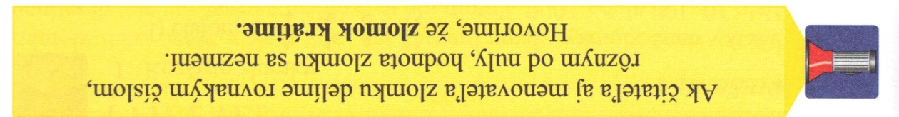

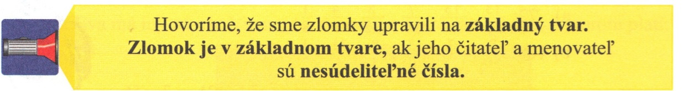

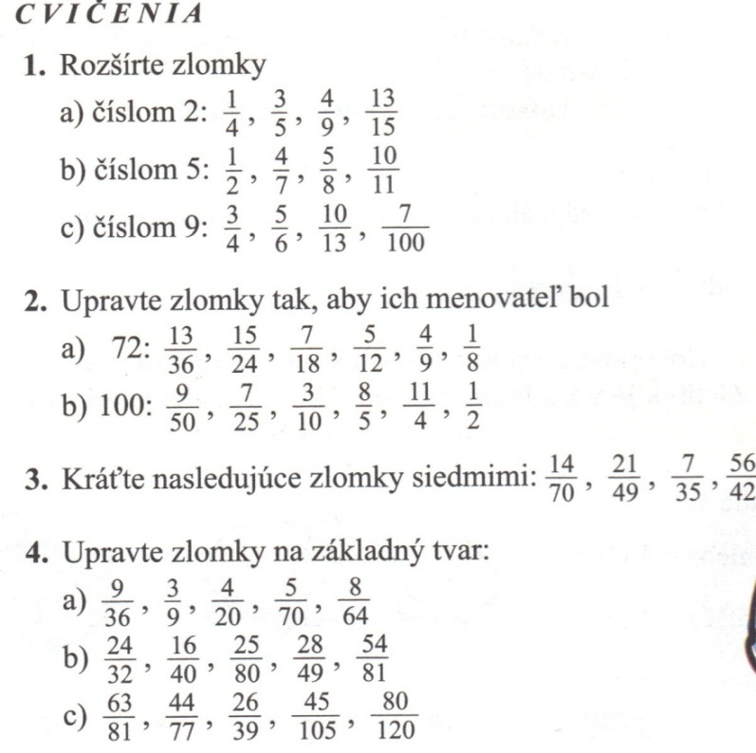

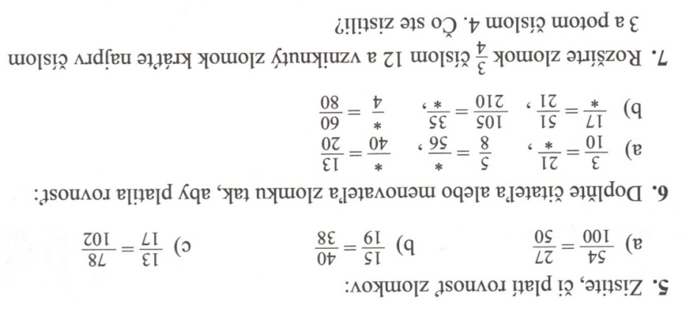

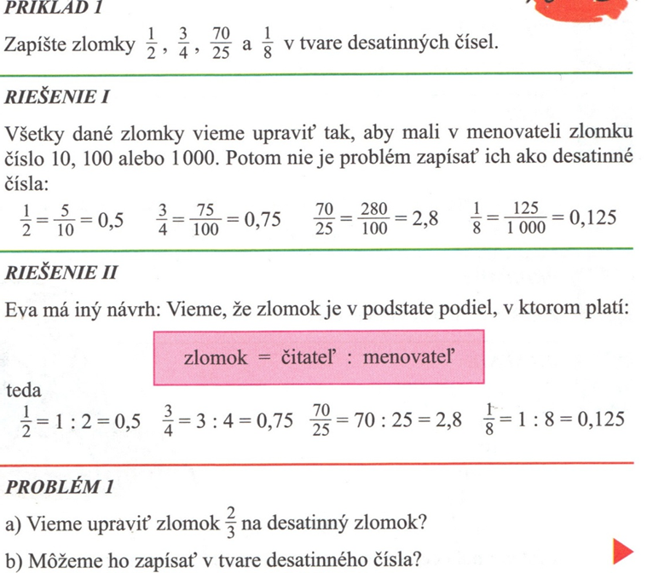
4. Zápis zlomkov desatinným číslom

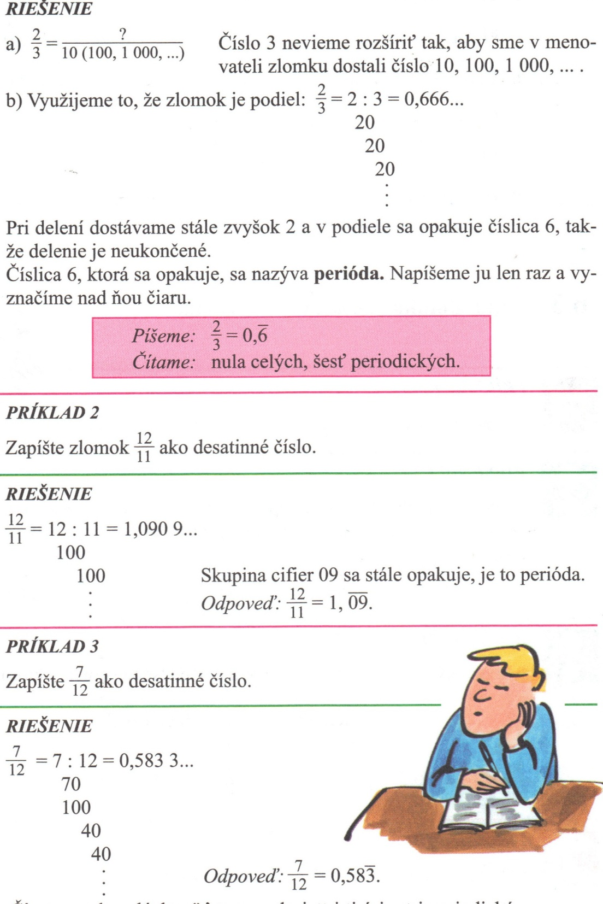

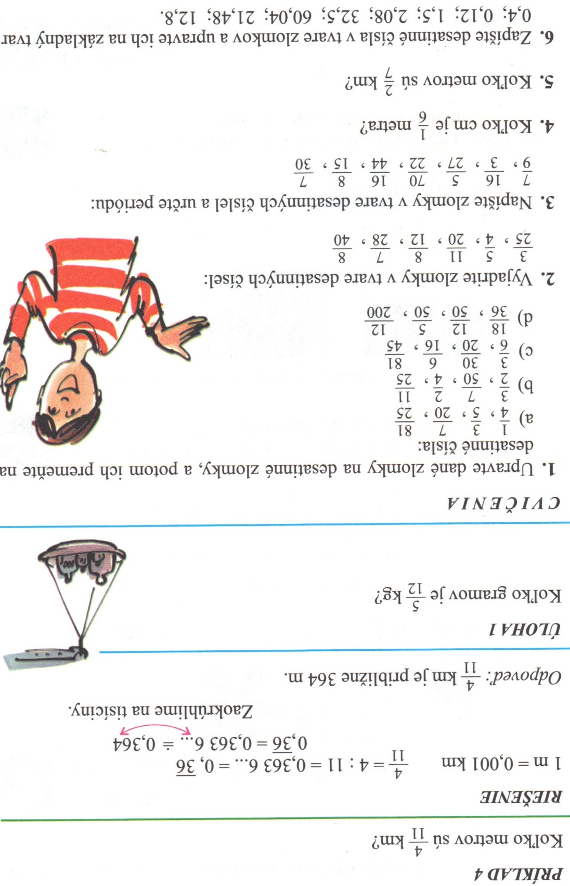

5. Usporiadanie zlomkov podľa veľkosti

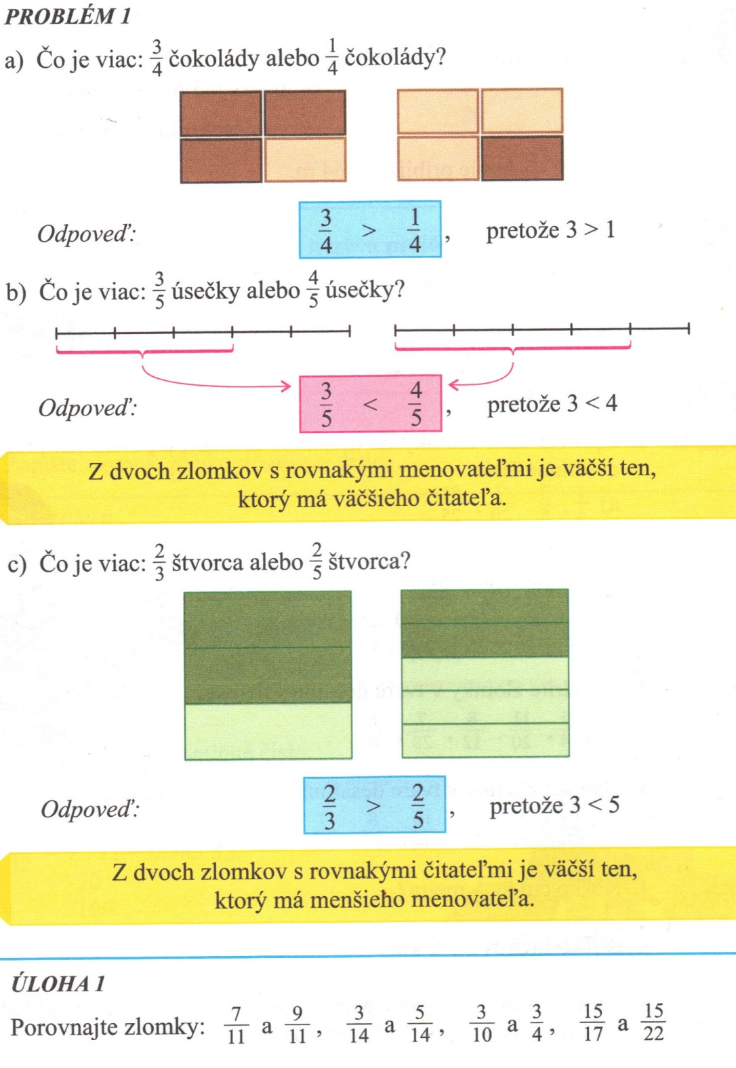

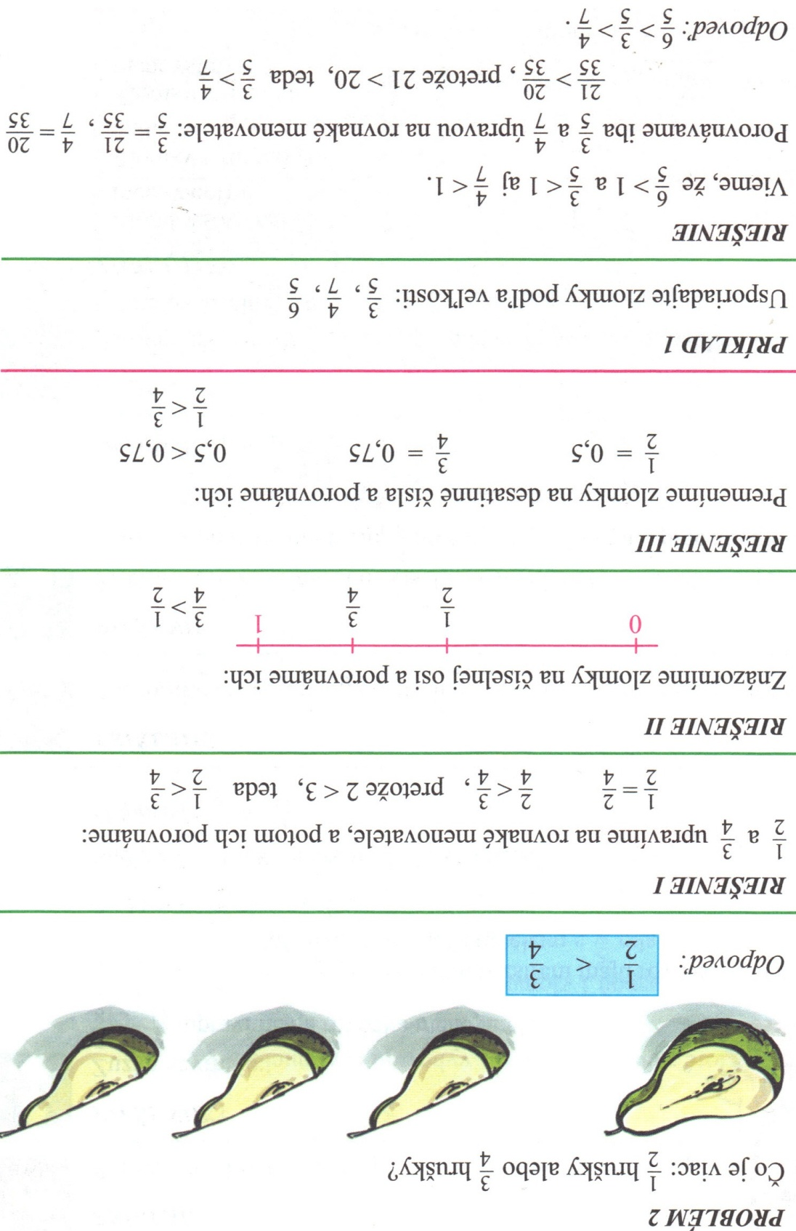

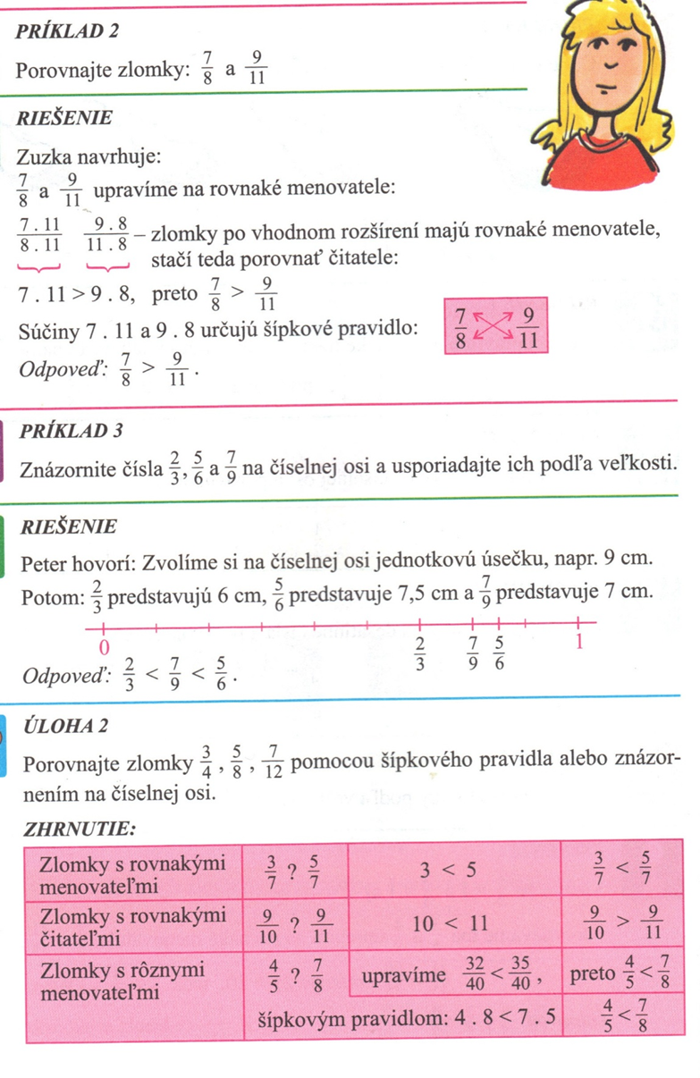

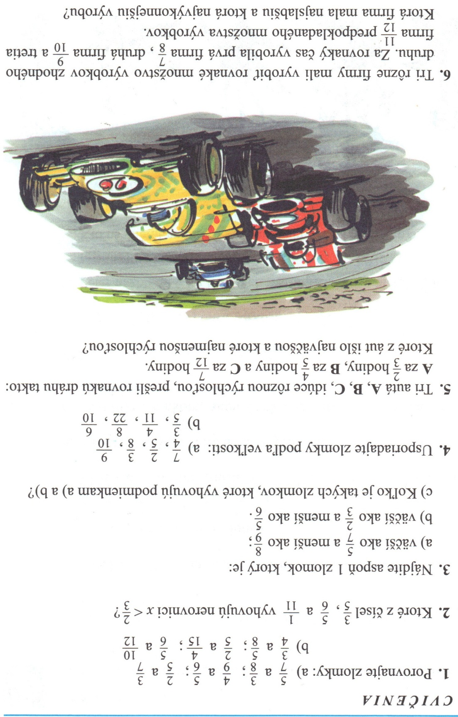

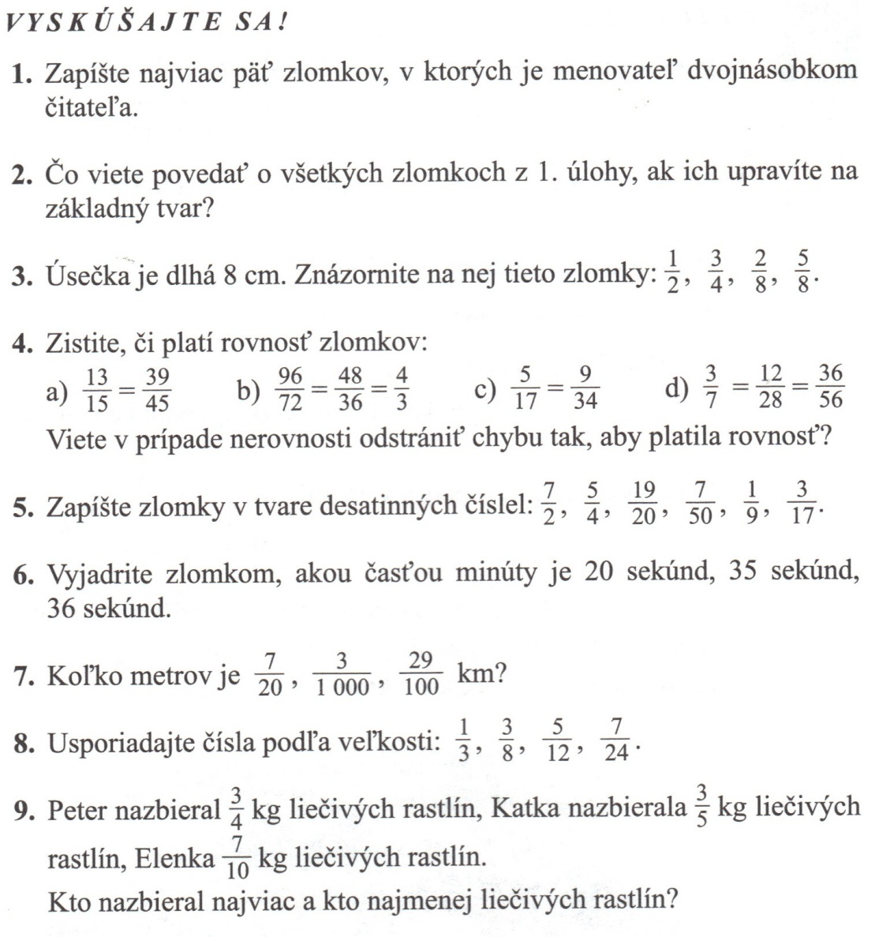

PRÍKLAD: Zisti číslo z ktorého $\frac{2}{6}$ je 18.
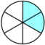
Musíme si uvedomiť, či 18 je celok alebo len časť celku. Zo slovesa je vyplýva, že to je časť celku a to 2/6. To znamená musíme dopočítať celok.
Ak 2/6 je 18, potom 1/6 je 9 a celok teda 6/6 je 54.

PRÍKLAD: Vypočítaj $\frac{2}{6}$ z 18.
Musíme si uvedomiť, či 18 je celok alebo len časť celku, Predložka z nám pomôže, lebo nahovára nás, Z ČOHO Z CELKU. Teda 18 je tu celok a musím dopočítať časť. Ak je 18 celok potom 6/6 sú 18. Potom 1/6 sú 3 a 2/6 sú 2.3 = 6.

